**En Popüler Vücut Yağ Oranı Ölçüm Yöntemi Güvenilir mi? (Biyoelektrik İmpedans)**

Fitness'ın beş bileşeninden biri olan **vücut kompozisyonu**, kişilerin yağ kütleleri, vücutlarındaki toplam su miktarı, kemik mineral içerikleri ve iskelet kası da dahil olmak üzere yağsız kütleyi oluşturan diğer bileşenlerle birlikte insan vücudunu oluşturan dokuların göreceli oranlarını ifade eder. Bizler fitness, vücut geliştirme ve kuvvet antrenörleri olarak belirli bir beslenme şeklini veya diyet yöntemini kullanabilmek, kişilerin antrenman programlarını oluşturabilmek ve geliştirebilmek için kişilerin [vücut kompozisyonlarını değerlendiririz.](https://pubmed.ncbi.nlm.nih.gov/23299872/)

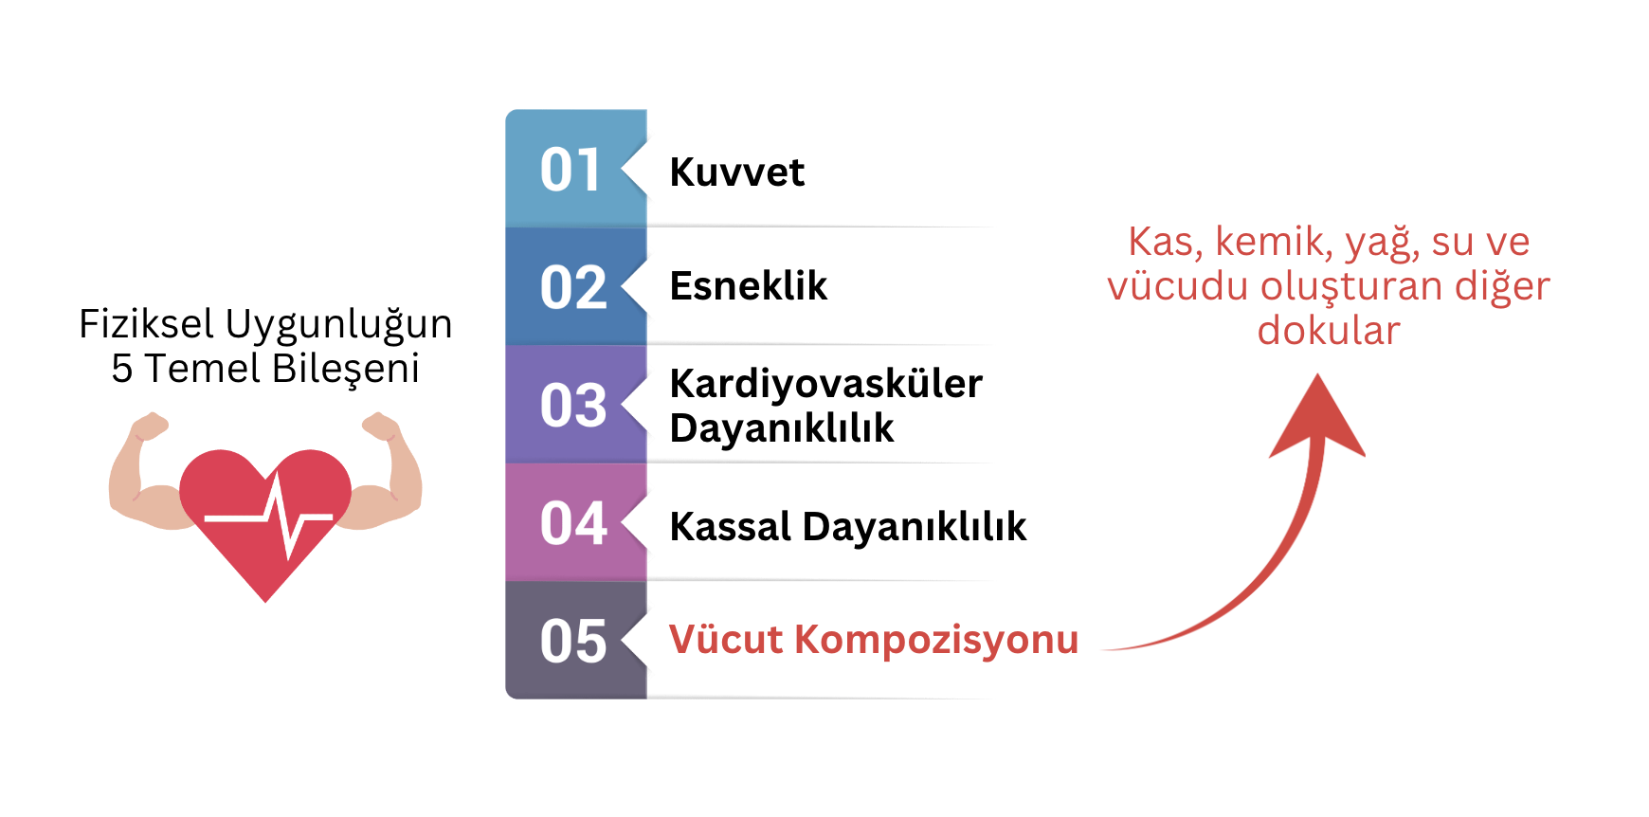

Vücut kompozisyonu değerlendirmeleri bireyin fiziksel olarak ne kadar aktif olduğunu ve beslenme durumunu yansıtacağı için kişilerin antrenman veya beslenme programları boyunca kaydettiği ilerlemeyi takip etmek ve vücut kompozisyonun ne yönde değiştiğini anlamak için düzenli olarak kişilerin yağ oranları, kas oranları, vücut ağırlıkları ve çevre ölçümleri yapılmalıdır. Tabii ki bu durum, vücut yağ oranı ve diğer vücut kompozisyonu ölçümlerini [en verimli ve doğru şekilde](https://www.ncbi.nlm.nih.gov/pmc/articles/PMC8150618/) nasıl değerlendirebiliriz sorusunu da gündeme getiriyor.

Vücut kompozisyonunu değerlendirmek için kullanılan en popüler model olan iki bölümlü model, vücudu yağ kütlesi (Fat Mass - FM) ve yağsız kütle (Fat Free Mass - FFM) olarak ikiye ayırır. FM yani yağ kütlesi deri altında (deri altı), organların çevresinde (iç organlar), kas dokusunda (kas içi), kemik iliğinde ve bağ dokusunda bulunabilirken esansiyel ve esansiyel olmayan yağlar olarak alt bölümlere ayrılır. FFM yani yağsız kütle su, kemik mineral içeriği, organlar, kas ve diğer tüm yağsız dokuları içerir. Buna ek olarak değerlendirmeler öncesinde ihtiyaç duyulan bilgiye bağlı olarak, vücut kompozisyonunu değerlendirmek için her birinin kendi avantajları ve sınırlamaları olan [çeşitli yöntemler](https://pubmed.ncbi.nlm.nih.gov/26971404/) kullanılabilir.

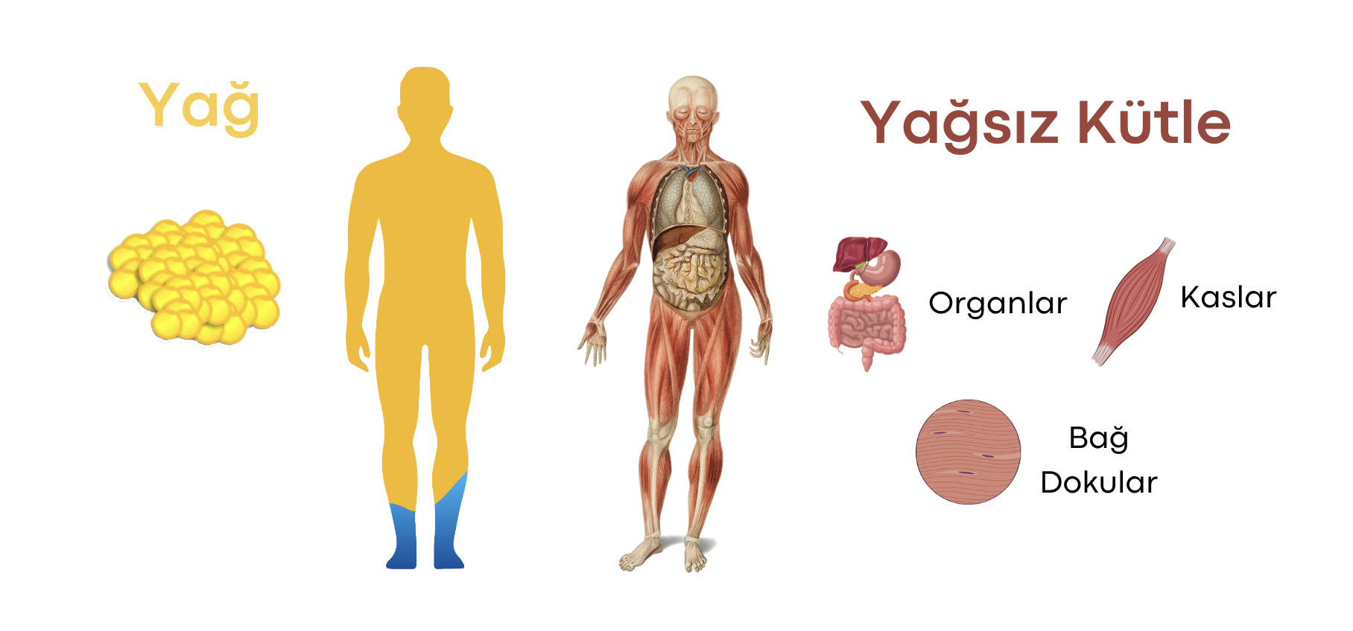

Örneğin, biyoelektrik impedans yöntemi, hidrostatik tartım yöntemi, çift enerjili x-ışını absorpsiyometrisi (DXA), hava deplasmanlı pletismografi, toplam vücut potasyum sayımı ve çok bölmeli modeller (örneğin üç bölümlü, dört bölümlü modeller) araştırmalar tarafından en güvenilir yöntemler olarak gösterilir ancak bu yöntemlerin araştırma kurumları ve tıbbi ortamlar dışında kullanılması [genellikle pratik değildir.](https://pubmed.ncbi.nlm.nih.gov/23299872/) Çünkü hem çok pahalı cihazlar gerektirmekte hem de uygulama için yüksek teknik beceri gerekmektedir.

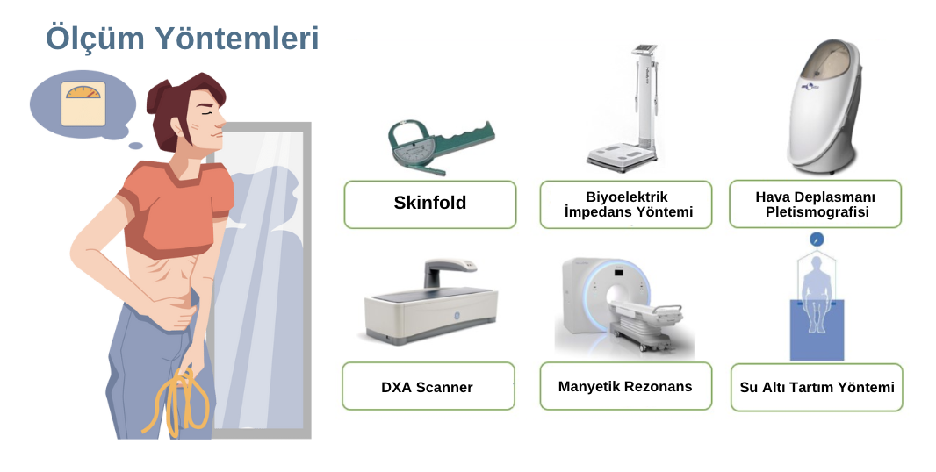

Ayrıca bu yöntemlerin çok pahalı ve zaman açısından verimsiz olması, özel eğitimli personel gerektirmesi gibi nedenler bu yöntemin ticari spor salonlarında, özel antrenman stüdyolarında ve fitness merkezlerinde uygulanabilirliğini [sınırlamaktadır](https://www.ncbi.nlm.nih.gov/pmc/articles/PMC8150618/). Bu nedenle vücut kompozisyonunu değerlendirmek için kullanılan daha pratik saha yöntemleri, kullanım kolaylığı ve düşük maliyet nedeniyle vücut kompozisyonunu değerlendirmek için birçok fitness ve sağlık uzmanının [sıklıkla tercih ettiği yöntemler](https://pubmed.ncbi.nlm.nih.gov/23299872/) olarak karşımıza çıkar.

Birçok spor salonu, fitness merkezi, suppement mağazası veya eczaneler vücut kompozisyonu değerlendirmeleri yapabilmek biyoelektrik empedans analizörlerini (BIA) kullanır. BIA, vücut kompozisyonu değerlendirmesi için pratik, düşük maliyetli ve güvenilir bir yöntemdir. BIA yönteminin temel prensibi vücuda düşük akımlı bir elektrik göndermesi ve vücuttaki elektriği farklı seviyelerde algılayıp ileten dokulardan geçiş süresini [değerlendirmesidir](https://pubmed.ncbi.nlm.nih.gov/31275083/).

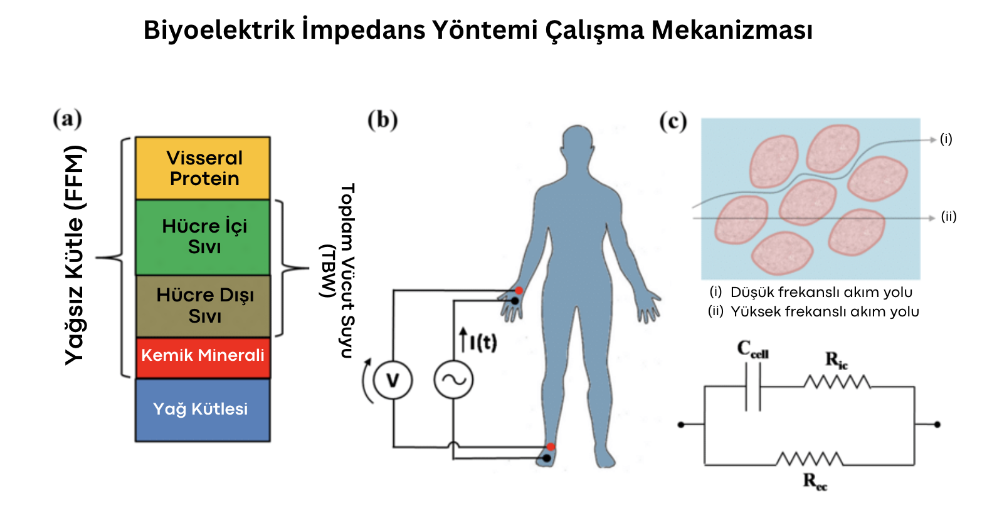

Basitçe ifade etmek gerekirse, vücuttaki farklı dokular elektriği farklı düzeyde iletebilme yeteneğine sahiptir. Örneğin kan ve kas gibi elektrolit açısından zengin bileşenler elektrik akımını kolayca iletebilir ancak yağ ve kemik dokular [bunu aynı şekilde yapamaz.](https://pubmed.ncbi.nlm.nih.gov/26287016/) FFM’nin yani vücuttaki yağsız dokunun %73’ünün sudan oluştuğunu düşünürsek bunun şaşırılacak bir durum olmadığını [anlayabiliriz.](https://pubmed.ncbi.nlm.nih.gov/34444653/)

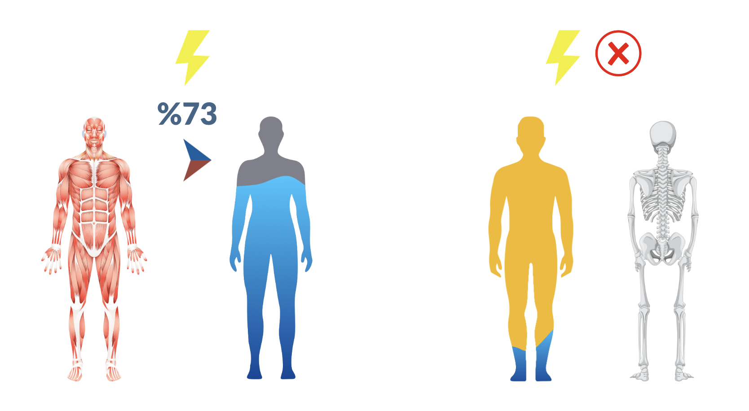

Buna karşılık yağ kütlesi [çok daha az su içeriğine sahip](https://pubmed.ncbi.nlm.nih.gov/31275083/) bir dokudur. Bu nedenle, yüksek FFM oranına (yani düşük vücut yağ yüzdesine) sahip bireyler, yüksek vücut yağ yüzdesine sahip olanlara kıyasla elektrik akımını iletmek için [daha iletken bir ortama sahip olacaklardır](https://pubmed.ncbi.nlm.nih.gov/34444653/).

**STANDARDİZASYON**

Vücut kompozisyonunu yani vücuttaki yağ ve kas kütlesi oranını laboratuvar dışında yani endirekt yöntemlerle doğru bir şekilde ölçebilmek mümkün değildir; dolayısıyla her vücut kompozisyonu değerlendirmesi, bireyin gerçek vücut kompozisyonunun [yalnızca bir tahminini](https://pubmed.ncbi.nlm.nih.gov/31275083/) [sağlayabilecektir](https://pubmed.ncbi.nlm.nih.gov/27875499/). Bu nedenle değerlendirmeler yapılırken bu tahminleri daha güvenilir hale getirebilmek oldukça önemlidir. Vücut kompozisyonu değerlendirmelerinde elde edilen sonuçları etkileyebilen problemler iki farklı sebepten ötürü ortaya çıkabilir. Bunlardan ilki makineden kaynaklanan veya ölçümün yapıldığı kişinin test protokollerine uymamasından ötürü meydana gelen hatalardır. Örneğin spor salonlarında sıklıkla kullanılan BIA yönteminde (Inbody, tanita vb.) kişilere değerlendirme öncesinde sonuçları etkileyebileceği için vücutlarındaki metal eşyaları çıkarmaları söylenir. İkinci olarak kişilerin direkt olarak vücutlarının içerisindeki biyolojik sebeplerin sonuçların doğruluğunu etkileyebilmesidir. Örneğin BIA yöntemiyle bir kişinin vücut kompozisyonunun değerlendirmeden önce kişiye 8 saat önce sıvı ve gıda alımını durdurması, alkol tüketmemesi veya kafein almaması, antrenmandan hemen sonra ölçüm yaptırmaması ya da ölçümlere sabah uyandıktan sonra gelmesi gibi talimatlar verilir. Tüm bu durumlar vücuttaki sıvı dengelerini etkileyeceği için ölçüm sonuçlarını da [doğrudan etkileyecektir.](https://pubmed.ncbi.nlm.nih.gov/25029265/)

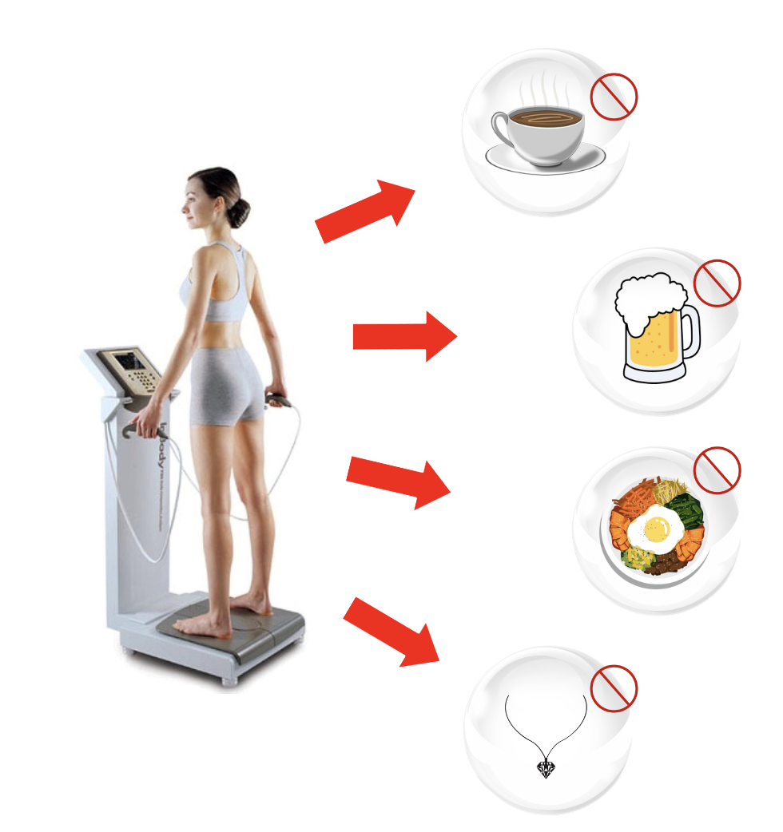

Çeşitli vücut kompozisyonu değerlendirmesi yöntemleri arasında BIA yönteminin ve cihazının, ölçüm protokollerinin standardize edilmemesi durumundan kaynaklanan hatalardan en çok etkilenen yöntem olduğu bilimsel çalışmalar tarafından sıklıkla ele alınmıştır. ([1](https://pubmed.ncbi.nlm.nih.gov/19855326/),[2](https://pubmed.ncbi.nlm.nih.gov/19536161/),[3](https://pubmed.ncbi.nlm.nih.gov/9505152/),[4](https://pubmed.ncbi.nlm.nih.gov/28382898/),[5](https://pubmed.ncbi.nlm.nih.gov/27875499/),[6](https://pubmed.ncbi.nlm.nih.gov/34325758/))

Örneğin, bir [çalışmada](https://pubmed.ncbi.nlm.nih.gov/19536161/) üç grup denekler üç gruba bölünmüş ve bazı deneklere ölçümlerden sonra, 591 ml su, bazı deneklere bir karbonhidrat/elektrolit çözeltisi (CHOE) verilirken, bazı deneklere ise hiçbir şey verilmemiştir. Daha sonra bu üç koşuldaki deneklerin sıvı alımları öncesindeki başlangıç ölçümlerini takiben 20. 40. ve 60. dakikalarında yeniden ölçüme tabi tutulmuştur. Sonuçlara bakıldığında, su veya karbonhidrat içeceği içen deneklerin bu içecekleri tükettikten 20 dakika sonra vücut yağ yüzdelerinin önemli ölçüde daha yüksek çıktığı görülmüştür (%BodyFat)

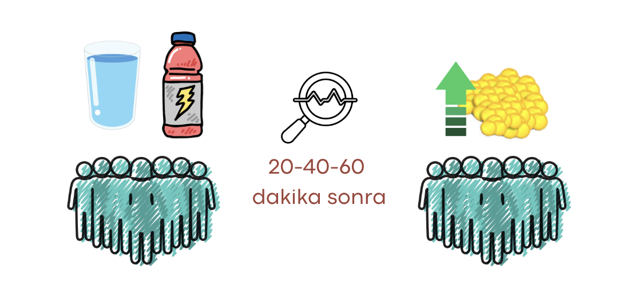

Besin alımının BIA yöntemi üzerindeki etkilerini değerlendiren [çalışmalarda](https://pubmed.ncbi.nlm.nih.gov/9505152/) ise 2.300 kJ (~550 kcal) öğün tüketiminin BIA tahminleri üzerinde anlamlı bir etkiye sahip olduğu gösterilmektedir. Bu etkinin yemekten iki saat sonra ortaya çıktığı ve yemekten beş saat sonrasına kadar devam ettiği de bildirilmektedir.

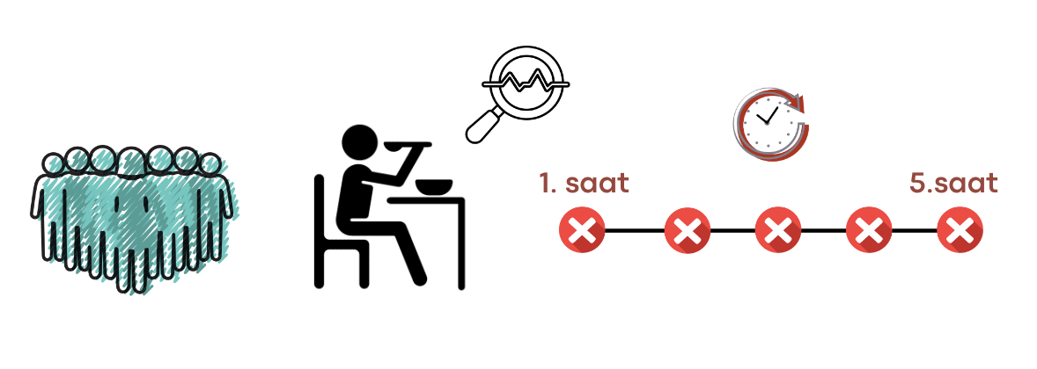

Buna ek olarak, ağırlık antrenmanları açısından baktığımızda ise tek bir ağırlık antrenmanı seansının (8-12 tekrarlı bench press, lat pull-down, leg extension, seated row, leg curl, biceps curl, triceps extension ve abdominal crunch egzersizlerinden oluşan 3 turluk bir circuit antrenmanı) hem kadınlarda hem de erkeklerde BIA yöntemi sırasındaki vücut yağ oranını kısa süreli olarak önemli düzeyde daha düşük gösterdiği [bildirilmiştir](https://pubmed.ncbi.nlm.nih.gov/19855326/) (4).

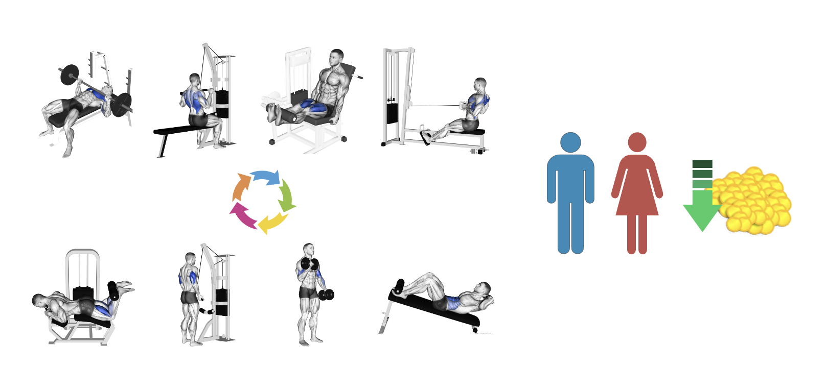

BIA yöntemi ile değerlendirme yaparken kadınların adet döngülerinin de sonuçları etkileyebileceğini söylemeliyiz. Çünkü yapılan [araştırmalar](https://pubmed.ncbi.nlm.nih.gov/3234328/) kadınların adet döngüleri öncesi ve sonrası ölçümlerinin ciddi oranda fark edebileceğini göstermektedir. Vücut kompozisyonu yöntemleri arasındaki karşılaştırmalara ilişkin olarak yakın zamanda yapılan bir [araştırma](https://pubmed.ncbi.nlm.nih.gov/27875499/), iki farklı diyetin şeklinin (yüksek ve düşük karbonhidrat diyetleri) DXA ve BIA'dan elde edilen tahminler üzerindeki etkilerini inceledi. Vücut kompozisyonu değerlendirmeleri, bir gece süren açlığın ardından sabah vaktinde, yemeğin ardından öğleden sonra ve tekrar ikinci bir gece açlığından sonraki sabah yine yapıldı. Araştırmacılar, besin içeriğine bakılmaksızın, gıda alımının her iki cinsiyet için de hem DXA ve BIA tahminlerini benzer şekilde etkileyebileceğini belirtiştir. Ancak ikinci gecedeki açlık sonrasında DXA değerlendirmeleri temel değerlere dönerken BIA tahminleri dönmemiştir. Toplu olarak bu verilere baktığımızda, BIA tahminlerinin tüm vücudu veya doku hidrasyon içeriğini etkileyebilecek faktörlere karşı oldukça duyarlı olduğu anlaşılabilir. Bu nedenle eğer Tanita, Inbody gibi cihazlarla ölçüm yaptırıyorsanız en azından aşağıdaki tabloda yer alan şartlara uyum sağlayarak sonuçların daha doğru olmasını sağlayabilirsiniz. Bu nedenle, mümkünse, kişisel antrenörler müşterilerini vücut kompozisyonu değerlendirmelerine Tablo 1'de açıklandığı gibi standart bir şekilde gelmeye teşvik etmelidir.

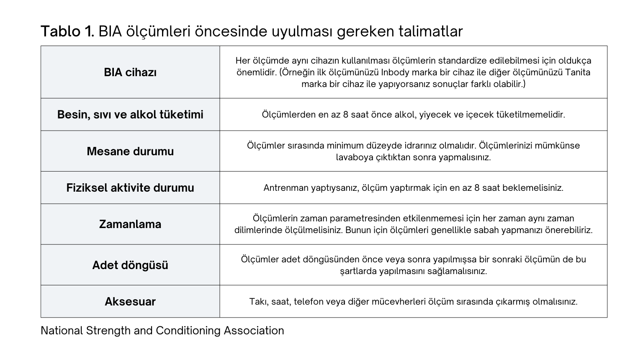

## **PRATİK ÖNERİLER**

Bütün bir yazı boyunca BIA yönteminin sağladığı sonuçların ne kadar hassas olduğundan bahsettik ancak bu BIA yönteminin kullanılmaması gerektiği anlamına gelmez. Büyük spor zincirleri dışındaki nispeten küçük ölçekli spor salonlarının her birinde BIA cihazları mevcut olmayabilir. Bu durumda da genel olarak bir mezura ile kişilerin çevre ölçümlerinin alınması, vücut ağırlıklarının haftalık olarak ya da iki haftada bir takip edilmesi oldukça önemlidir. Ek olarak vücut yağ oranı hakkında fikir sahibi olmak için “iyiHareket yağ oranı hesaplayıcısını” kullanarak hiç de fena olmayan bir vücut kompozisyonu tahmini elde edebilirsiniz.

Son olarak eğer Tanita veya Inbody gibi popüler cihazlarla ölçümler yaptırıyorsanız bu ölçümleri olabildiğince standardize ederek yapmalısınız. Daha net ifade edecek olursak eğer mümkünse yukarıda test öncesi önerilerimizi olabildiğince takip edebilirsiniz. Eğer ölçüm öncesi hazırlıklara müsait olmayan bir yaşam tarzınız, mesleki durumunuz veya başka özel sebepleriniz var ise en azından her ölçümü aynı şartlar altında yapmanızı önerebiliriz.

**Yusuf Sürer**

Egzersiz Uzmanı

Celal Bayar Üniversitesi Spor Bilimleri Fakültesi

İstanbul Üniversitesi Egzersiz ve Spor Bilimleri